
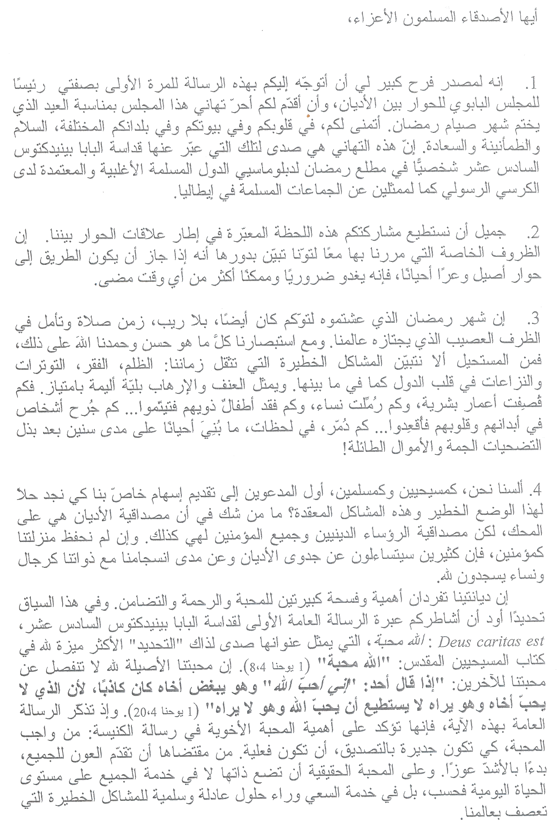
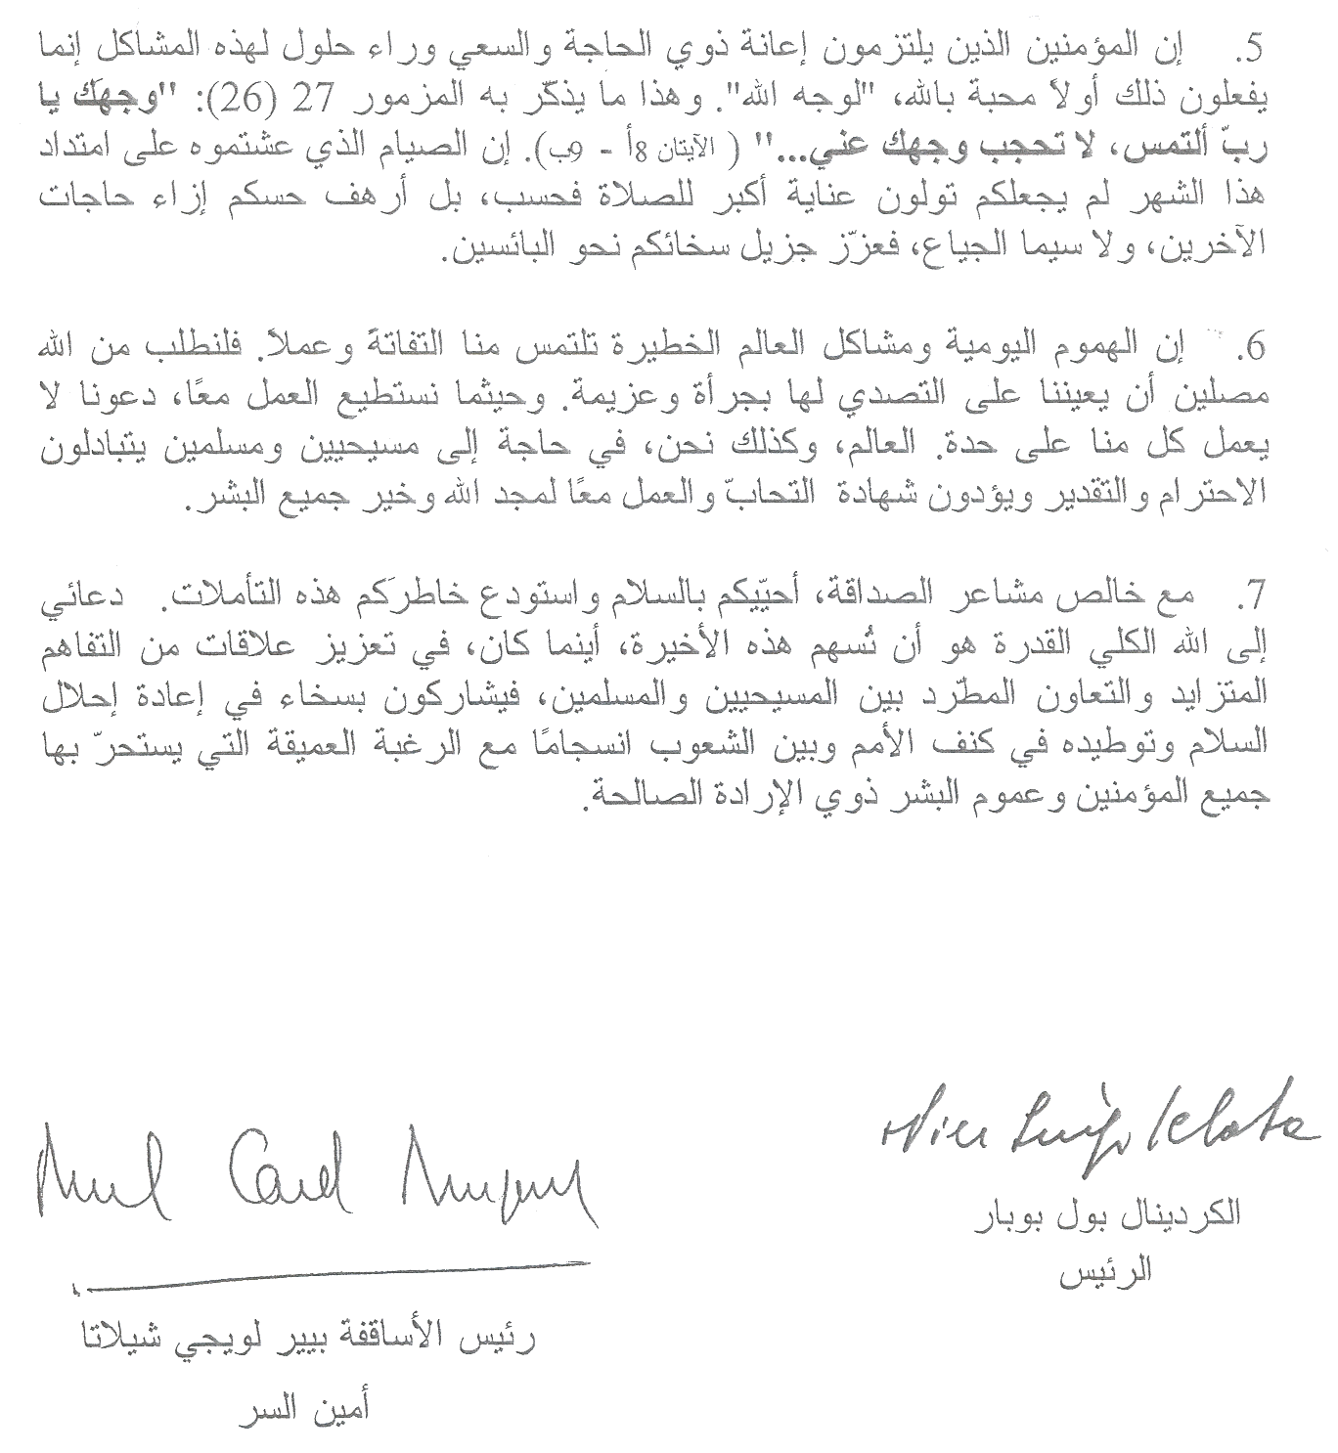
MESSAGE POUR LA FIN DU RAMADAN
‘Id al-Fitr 1426 H. / 2006 A.D.
Chrétiens et Musulmans :
en dialogue confiant pour relever ensemble
les défis de notre monde

Chers amis musulmans,
1. C’est pour moi un motif de grande joie de vous adresser ce message, pour la première fois comme Président du Conseil pontifical pour le Dialogue interreligieux, et de vous présenter les vœux les plus chaleureux de ce Conseil à l’occasion de la fête qui conclut le mois de jeûne du Ramadan. Je vous souhaite paix, tranquillité et joie dans vos cœurs, dans vos maisons et dans vos pays respectifs. Ces vœux font écho à ceux que Sa Sainteté le Pape Benoît XVI a en personne formulé au début du Ramadan, aux diplomates de pays à majorité musulmane accrédités auprès du Saint-Siège et à d’autres pays membres et observateurs de l’Organisation de la Conférence islamique, et à des représentants des communautés musulmanes en Italie.
2. Il est beau de pouvoir partager avec vous ce moment significatif dans le cadre de nos rapports de dialogue. Les circonstances particulières que nous venons de traverser ensemble montrent, elles aussi, que si le chemin d’un dialogue authentique peut être parfois ardu, il devient plus que jamais nécessaire.
3. Le mois de Ramadan que vous venez de vivre a été également, sans nul doute, un temps de prière et de réflexion sur la situation difficile que traverse notre monde. Tout en voyant ce qui est bon et en remerciant Dieu, il est impossible de ne pas constater les graves problèmes qui pèsent sur notre époque : l’injustice, la pauvreté, les tensions et les conflits à l’intérieur des pays, mais aussi entre eux. La violence et le terrorisme sont une plaie particulièrement douloureuse. Combien de vies humaines détruites, de femmes rendues veuves, d’enfants qui perdent leurs parents et se trouvent ainsi orphelins… Combien de personnes sont blessées dans leurs corps et dans leurs cœurs, handicapées… Combien de destructions, en quelques instants, de ce qui a été construit parfois pendant des années, au prix de nombreux sacrifices et d’énormes dépenses !
4. En tant que Chrétiens et Musulmans, ne sommes-nous pas les premiers à être appelés à offrir notre contribution spécifique à la solution de cette grave situation et de ces problèmes complexes ? C’est sans doute la crédibilité des religions qui est en jeu, mais aussi celle des chefs religieux et de tous les croyants. Si nous ne tenons pas notre place comme croyants, beaucoup s’interrogeront sur l’utilité des religions et sur notre cohérence en tant qu’hommes et femmes qui se prosternent devant Dieu.
Nos deux religions accordent beaucoup d’importance et d’espace à l’amour, à la compassion et à la solidarité. C’est dans cette perspective que je désire partager avec vous le message de la première encyclique de Sa Sainteté le Pape Benoît XVI, Deus caritas est : « Dieu est amour », qui fait écho à la « définition » la plus caractéristique de Dieu dans l’Écriture Sainte des Chrétiens: « Dieu est amour » (1 Jn 4, 8). L’amour authentique pour Dieu est inséparable de l’amour pour les autres : « Si quelqu’un dit : ‘J’aime Dieu’ alors qu’il a de la haine contre son frère, c’est un menteur. En effet celui qui n’aime pas son frère, qu’il voit, est incapable d’aimer Dieu, qu’il ne voit pas » (1 Jn 4, 20). En le rappelant, l’encyclique souligne l’importance de la charité fraternelle dans la mission de l’Église : l’amour, pour être crédible, doit être effectif. Il est nécessaire qu’il vienne en aide à tous, à commencer par les plus démunis. L’amour véritable doit se mettre au service de tous dans la vie de tous les jours, mais aussi au service de la recherche de solutions justes et pacifiques aux graves problèmes qui assaillent notre monde.
5. Les croyants qui s’engagent dans l’aide aux personnes dans le besoin et dans la recherche de solutions à ces problèmes le font d’abord par amour pour Dieu, « pour le visage de Dieu ». Le psaume 27 (26) le rappelle : « C’est ta face, Seigneur, que je cherche, ne me cache pas ta face … » (vv. 8b-9a). Le jeûne que vous avez vécu tout au long de ce mois vous a non seulement rendus plus attentifs à la prière, mais également plus sensibles aux besoins des autres, surtout de ceux qui ont faim, favorisant une générosité encore plus grande avec les personnes dans la détresse.
6. Les soucis quotidiens et les graves problèmes du monde sollicitent notre attention et notre action. Demandons à Dieu dans la prière de nous aider à les affronter avec courage et détermination. Là où nous pouvons œuvrer ensemble, ne travaillons pas séparément. Le monde, et nous avec lui, a besoin de Chrétiens et de Musulmans qui se respectent, s’estiment, et donnent le témoignage de s’aimer et œuvrer ensemble à la gloire de Dieu et au bien de tous les hommes.
7. C’est avec des sentiments de sincère amitié que je vous salue et que je confie ces pensées à votre réflexion. Je demande à Dieu Tout-Puissant qu’elles contribuent à promouvoir, partout, des rapports de plus grande compréhension et de coopération accrue entre Chrétiens et Musulmans, qui participeront grandement au rétablissement et à l’affermissement de la paix au sein des nations et entre les peuples, selon le vœu profond de tous les croyants et de tous les hommes de bonne volonté.
Archevêque Pier Luigi Celata  Secrétaire | Paul Cardinal Poupard  Président

